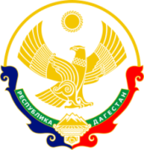

**МО « Буйнакский район» МКОУ «КАДАРСКАЯ СОШ им.А. И. АЛИЕВА»**

**368203 Республика Дагестан Буйнакский р-он с. Кадар**

**Отчет по проведенным мероприятиям к Международному дню борьбы с коррупцией.**

**В МКОУ «Кадарская СОШ им.А.И.Алиева»**

|  |  |  |  |  |
| --- | --- | --- | --- | --- |
| Муниципальный округ (район) | Приняли участие | | | Приглашённые гости |
| Количество ОО | Количество педагогов | Количество учащихся |
| Буйнакский | 1 | 11 | 114 | родители  Бектемирова Б  Мирзаев М.  Инспектор ПДН Хайбулаев М. |

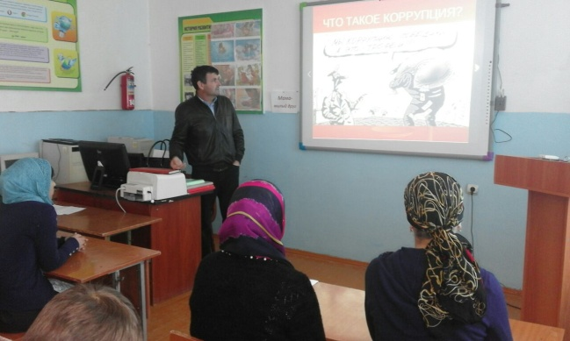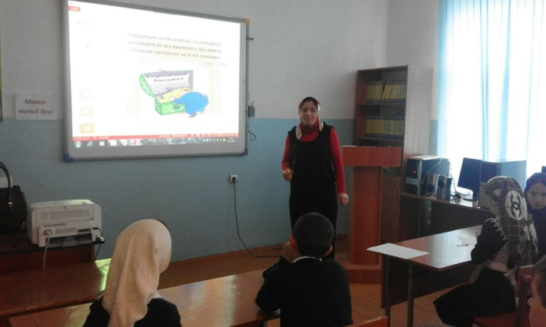с 6 по 13 декабря 2019г в МКОУ «Кадарская СОШ им.А.И.Алиева» были проведены классные часы, встречи к Международному дню борьбы с коррупцией. На темы: «Детям о коррупции» 5 классы, «Вместе против коррупции» 6 классы, «Коррупция – бомба замедленого действия» 7 классы, встреча старшеклассников с сотрудниками правоохранительных оргенов. Охват составил 114 учащихся.

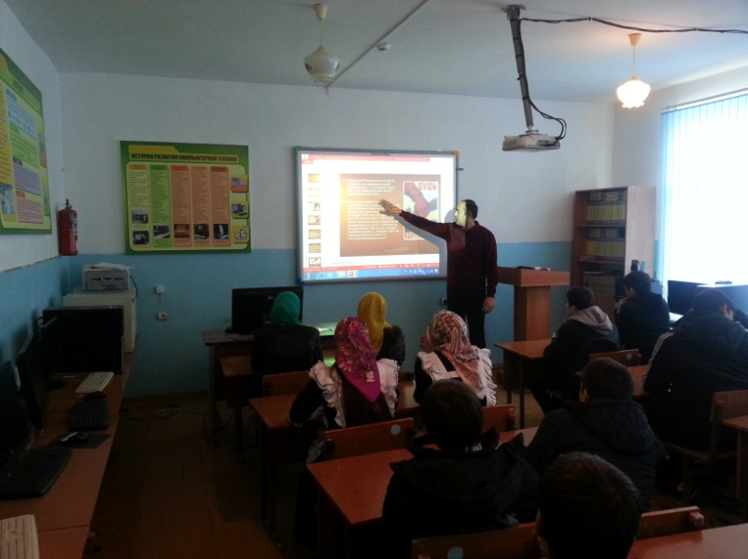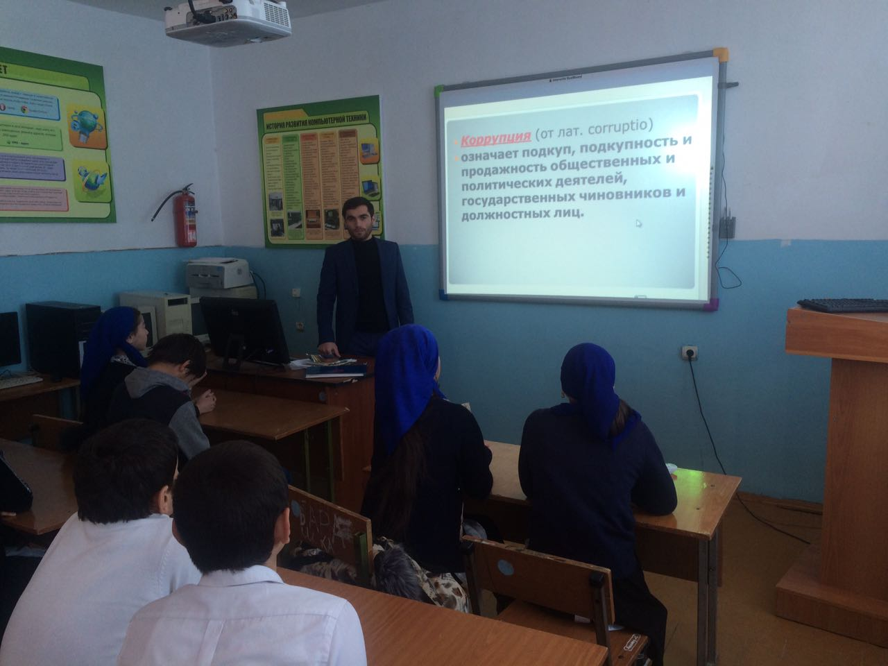

Зам директора по ВР: Ханбуев Э.А

Директор школы:Умавов Д.У